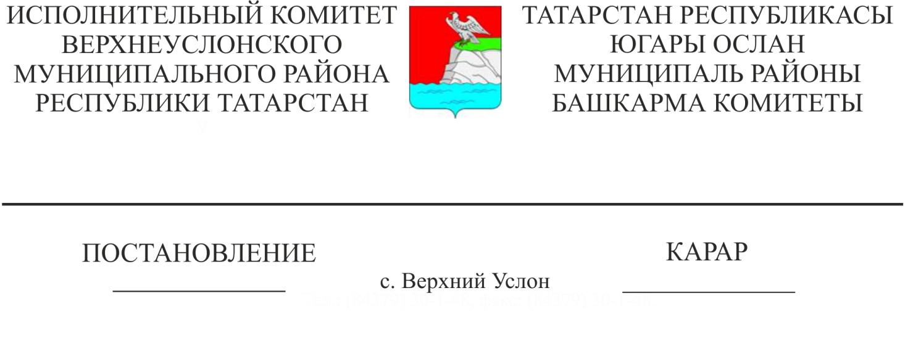

17.03.2022 277

«Татарстан Республикасы Югары Ослан муниципаль районы территориясендә муниципаль маршрутлар буенча автомобиль транспортында даими рәвештә пассажирлар йөртүне һәм багаж ташуны гамәлгә ашыруга бәйле эшләрне (хезмәт күрсәтүләрне) башкаруга чыгымнар өлешен каплау максатларында ташучыларга субсидияләр бирү тәртибен раслау турында» 2018 елның 12 декабрендәге 1322 номерлы карарына үзгәрешләр кертү хакында

# Россия Федерациясе Хөкүмәтенең «Субсидияләр бирүне җайга сала торган норматив хокукый актларга, муниципаль хокукый актларга гомуми таләпләр турында, шул исәптән субсидияләр рәвешендә - юридик затларга, индивидуаль эшкуарларга, шулай ук физик затларга товарлар, эшләр, хезмәтләр җитештерүчеләргә грантлар бирүне оештыру, шулай ук Россия Федерациясе Хөкүмәтенең кайбер актларының һәм Россия Федерациясе Хөкүмәтенең кайбер актларының үз көчләрен югалтуын тану турында» 18.09.2020 ел 1492 номерлы карары нигезендә Татарстан Республикасы Югары Ослан муниципаль районы Башкарма комитеты

# КАРАР БИРӘ:

1.«Татарстан Республикасы Югары Ослан муниципаль районы территориясендә муниципаль маршрутлар буенча пассажирлар һәм багаж ташуны даими гамәлгә ашыруга бәйле эшләрне (хезмәтләр күрсәтүне) башкаруга чыгымнар өлешен каплау максатларында пассажир йөртүчеләргә субсидияләр бирү тәртибен раслау турында» 2018 елның 12 декабрендәге 1322 номерлы Югары Ослан муниципаль районы Башкарма комитет карарына үзгәрешләр кертергә.

1.1. Карарга 1 нче кушымтада, 1.2 пунктында «,шул исәптән Татарстан Республикасы бюджетыннан бүлеп бирелә торган субсидия исәбеннән оештырылган, агымдагы финанс елына Татарстан Республикасы Министрлар Кабинетының норматив-хокукый акты белән билгеләнгән күләмдә,» сүзләрен һәм «Татарстан Республикасы Министрлар Кабинетының 2016 елның 18 июнендәге 491 номерлы күрсәтмәсе нигезендә» сүзләрен төшереп калдырырга.

1.2. 2.6 пунктын яңа редакциядә бәян итәргә:

«2.6 Субсидияләр юридик затларга - (дәүләт (муниципаль) учреждениеләреннән тыш), индивидуаль эшкуарларга - товар, эшләр, хезмәт күрсәтүләр җитештерүчеләргә (алга таба оешмалар) бирелә, алар субсидия бирү турында килешү төзү планлаштырыла торган айның беренче числосына түбәндәге таләпләргә туры килергә тиеш:

сайлап алуда катнашучының салымнар, җыемнар, иминият кертемнәре, пенялар, штрафлар, салымнар һәм җыемнар турында Россия Федерациясе законнары нигезендә түләнергә тиешле процентлар түләү буенча үтәлмәгән бурычы булмау (әгәр мондый таләп хокукый акт белән каралган булса);

Сайлап алуда катнашучының хокукый акт, субсидияләр, бюджет инвестицияләре, шул исәптән башка хокукый актлар нигезендә бирелгән хокукый акт нигезендә субсидияләр, субсидия, бюджет инвестицияләре бирү планлаштырыла торган Россия Федерациясе бюджет системасы бюджетына кире кайтару буенча срогы чыккан бурычы булмаска тиеш, шулай ук хокукый акт нигезендә бюджеттан субсидия бирү планлаштырыла торган башка мәҗбүри бурыч булырга тиеш түгел (дәүләт (муниципаль) учреждениеләргә бирелә торган субсидияләрдән тыш, алынмаган керемнәрне, субсидияләрне, финанс белән тәэмин итү максатларында субсидияләрне каплау яисә физик затларга субсидияләр алучылар тарафыннан товарлар (эшләр башкаруга, хезмәтләр күрсәтүгә) китерүгә бәйле чыгымнарны каплау максатларында) (мондый таләпләр хокукый актта каралган очракта).

сайлап алуда катнашучылар - юридик затлар үзгәртеп кору, бетерү процессында булырга тиеш түгел, аларга карата банкротлык процедурасы кертелмәгән, сайлап алуда катнашучы эшчәнлеге Россия Федерациясе законнарында каралган тәртиптә туктатылмаган, ә сайлап алуда катнашучылар - индивидуаль эшкуарлар эшчәнлеген индивидуаль эшкуар буларак туктатырга тиеш түгел (әгәр мондый таләпләр хокукый акт белән каралган булса);

дисквалификацияләнгән затлар реестрында дисквалификацияләнгән җитәкчеләр, коллегиаль башкарма орган әгъзалары, бер кеше башкара торган башкарма орган функциясен үтәүче зат яисә юридик зат булып торучы сайлауда катнашучының төп бухгалтеры турында, индивидуаль эшкуар турында һәм сайлап алуда катнашучы товарлар, эшләр, хезмәтләр җитештерүче физик зат турында белешмәләр булмау;

устав (җыелма) капиталында дәүләт яисә Россия Федерациясе Финанс Министрлыгы тарафыннан расланган салым салуның ташламалы салым режимына һәм (яисә) финанс операцияләре (офшор зоналары) уздырганда мәгълүмат ачуны һәм бирүне күздә тотмаган дәүләтләр һәм территорияләр исемлегенә кертелгән чит ил юридик затларының теркәлү урыны булып торучы чит ил юридик затларының катнашу өлеше тулаем алганда 50 проценттан артып китсә, сайлап алуда катнашучылар чит ил юридик затлары, шулай ук Россия юридик затлары булырга тиеш түгел;

сайлап алуда катнашучылар хокукый актта билгеләнгән максатларга Россия Федерациясенең башка норматив хокукый актлары (Россия Федерациясе субъекты, җирле бюджет) нигезендә субсидияләр бирү планлаштырылган федераль бюджеттан (Россия Федерациясе субъекты норматив хокукый актлары, муниципаль хокукый актлар) акчалар алырга тиеш түгел;

дәүләт һәм муниципаль ихтыяҗларны тәэмин итү өчен товарлар, эшләр, хезмәт күрсәтүләрне сатып алулар өлкәсендә контракт системасы турындагы Россия Федерациясе законнары нигезендә үткәрелгән башкаручыны билгеләү нәтиҗәләре буенча төзелгән Татарстан Республикасы Югары Ослан муниципаль районы территориясендә җайга салына торган тарифлар буенча гомуми файдаланудагы автомобиль транспортында даими рәвештә пассажирлар йөртүне һәм багаж ташуга бәйле хезмәтләр күрсәтүгә муниципаль контракт булу;

Югары Ослан муниципаль районының даими рәвештә пассажирлар йөртүнең һәм багаж ташуның маршрут челтәре буенча пассажирлар йөртү хезмәтләре күрсәтү;

даими хәбәр маршруты буенча транспорт чаралары хәрәкәте расписаниесе нигезендә пассажирлар йөртү хезмәтләре күрсәтү;

Перевозчикның документлар белән расланган төшеп калган керемнәре барлыкка килү.

1.3. Карарга 2 нче кушымтада

|  |  |
| --- | --- |
| «Тимиряев В.С. | Югары Ослан муниципаль районы Башкарма комитеты җитәкчесе - комиссия рәисе» юлын |

|  |  |
| --- | --- |
| «Шакиров И. И. | Югары Ослан муниципаль районы Башкарма комитеты җитәкчесе - комиссия рәисе» юлы белән алыштырырга |

|  |  |
| --- | --- |
| «Мунасипов Р.Р. | Югары Ослан муниципаль районы Башкарма комитеты җитәкчесенең төзелеш, торак-коммуналь хуҗалык, элемтә һәм энергетика буенча урынбасары» юлын |

|  |  |
| --- | --- |
| «Черменский М.М. | Район башкарма комитеты җитәкчесенең төзелеш, торак-коммуналь хуҗалык, элемтә һәм энергетика буенча урынбасары» юлы белән алыштырырга. |

1.4. Тәртипкә 2 нче кушымтада «Татарстан Республикасы Министрлар Кабинетының 18нче елның 18 июнендәге 491 номерлы күрсәтмәсе нигезендә» сүзләрен төшереп калдырырга.

2. Әлеге карар рәсми басылып чыккан көненнән үз көченә керә.

3. Әлеге карарны Татарстан Республикасы Югары Ослан муниципаль районының рәсми сайтында һәм Татарстан Республикасының хокукый мәгълүматның рәсми порталында урнаштырырга.

4. Әлеге карарның үтәлешен тикшереп торуны Югары Ослан муниципаль районының социаль-икътисадый үсеш буенча Башкарма комитет җитәкчесе урынбасарына йөкләргә.

Башкарма комитет җитәкчесе И. И. Шакиров

Әзерләде һәм бастырды

Е. Е. Колесова-4 нөсхәдә